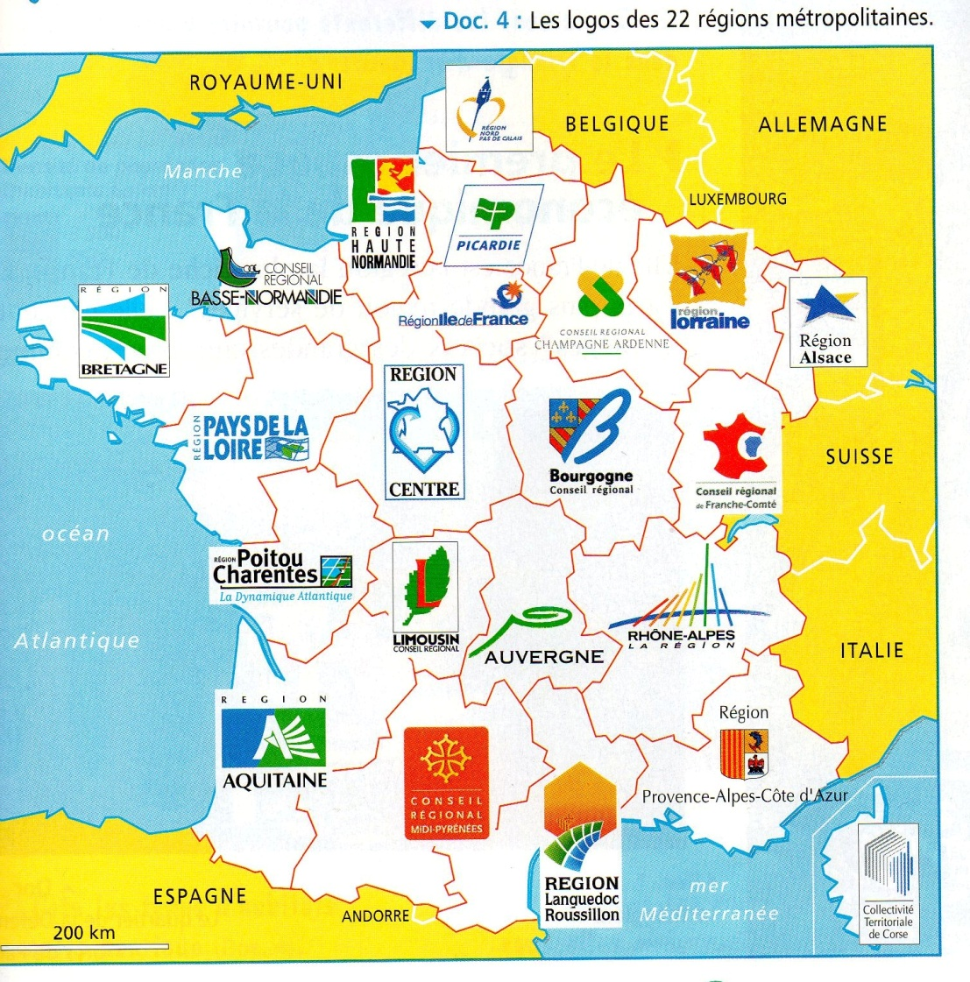

Doc : la région Île de France.

Doc : la région Île de France.

